* *Les droites (BA) et (JI)*

Les points . . ., . . . et . . . sont alignés dans le même ordre que les points . . ., . . . et . . .

On va vérifier l'égalité de Thalès.

D'une part, $\frac{. . .}{. . .}=\frac{. . .}{. . .}=\frac{. . . }{. . .}=\frac{. . .}{. . .}$

D'autre part, $\frac{. . .}{. . .}=\frac{. . .}{. . .}$

On constate que $\frac{. . .}{. . .}. . .\frac{. . .}{. . .}$

Donc d'après . . . . . . . . . . . . . . . . . . . . . . . . . . . . . . , les droites . . . . . . . . . . . . . . . . . . . . . . . . . . . . . . .

*sont-elles parallèles ?*

**La réciproque du théorème de Thalès**

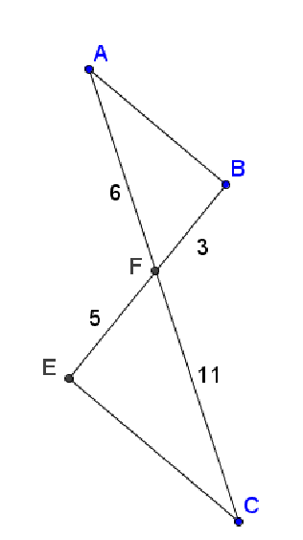

*Les droites (BA) et (JI)*

Les points H, B et J sont alignés dans le même ordre que les points H, A et I.

On va vérifier l'égalité de Thalès.

D'une part, $\frac{HB}{HJ}=\frac{3,2}{4,8}=\frac{32 }{48}=\frac{2}{3}$

D'autre part, $\frac{HA}{HI}=\frac{2}{3}$

On constate que $\frac{HB}{HJ}=\frac{HA}{HI}$

Donc d'après la réciproque du théorème de Thalès, les droites (BA) et (JI) sont parallèles.

*sont-elles parallèles ?*

**4 cm**

**La réciproque du théorème de Thalès**